Warszawa, dnia 20.07.2015 r.
Nasz znak: SPKSO/ZP – 2651/15

Wszyscy uczestnicy postępowania

Nr sprawy ZP/09/2015

PYTANIA I WYJAŚNIENIA

dotyczy: przetargu nieograniczonego na dostawę narzędzi i sprzętu jednorazowego
do witrektomii

Informujemy, że w ramach prowadzonego postępowania wpłynęły kolejne pytania do Specyfikacji Istotnych Warunków Zamówienia następującej treści:

- Pakiet nr 3, poz.1,2 – sterylne miotełki z końcówką silikonową
Czy Zamawiający dopuści narzędzie, bez zintegrowanej aspiracji, do podnoszenia błon nasiatkówkowych w postaci wysuwanej pętelki ze specjalną powierzchnią wyposażoną w „kolce” (odpowiednik pyłu diamentowego)? Poniżej zdjęcie oraz instrukcja użytkowania narzędzia.

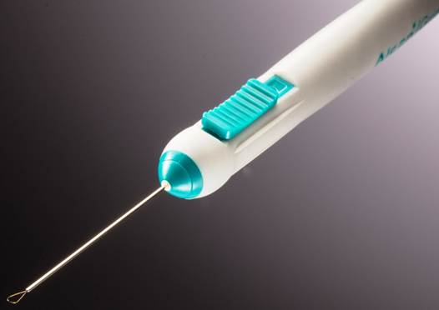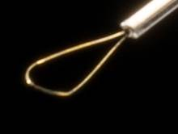
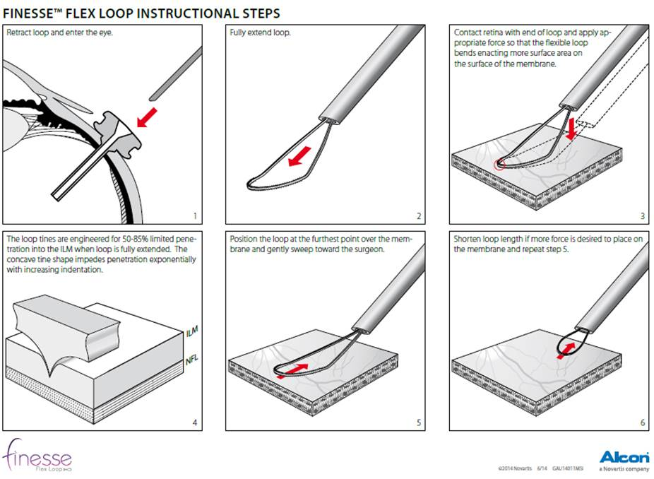

Odpowiedź: Zamawiający dopuści warunkowo proponowane narzędzia. Ostateczna decyzja zostanie podjęta po przetestowaniu próbek narzędzi dostarczonych wraz z ofertą.

2. Pytanie dot. zapisu SIWZ - pkt. III ust. 1-1)
Proszę o sprostowanie, załącznik nr 2 do SIWZ stanowi wykaz próbek, a nie jak podano w specyfikacji oświadczenie w zakresie art. 22 Ustawy Pzp.

Odpowiedź: Oświadczenie o spełnianiu warunków art. 22 ust.1 ustawy z dnia 29 stycznia 2004 r. –

Prawo zamówień publicznych [tekst jednolity Dz. U. z dnia 9 sierpnia 2013 r. Poz. 907 ze zm.] stanowi

załącznik nr 3 do SIWZ.

3. Pytanie dot. zapisu SIWZ - pkt. III ust. 5-1)
Czy Zamawiający wyrazi zgodę na złożenie Oświadczenia o posiadaniu wszystkich wymaganych (zgodnie z Ustawą o wyrobach medycznych) dokumentów dopuszczających do obrotu i używania na terenie RP (deklaracja zgodności, certyfikat CE oraz zgłoszenie/ powiadomienie/ przeniesienie danych do rejestru wyrobów medycznych) oraz Oświadczenie o niezwłocznym przedłożeniu ww. dokumentów na każde wezwanie Zamawiającego zarówno w trakcie trwania postępowania jak i po jego zakończeniu zamiast przedkładania pełnej dokumentacji wraz z Ofertą?
Komplet tzw. dokumentów dopuszczających do obrotu dla każdej z oferowanych części stanowi od kilkunastu do kilkudziesięciu stron oferty. Wykonawca składając Oświadczenie o posiadaniu dokumentów w każdej chwili, na każdym etapie postępowania czy realizacji umowy powyższe dokumenty udostępni.
Odpowiedź: Zamawiający podtrzymuje wymóg dostarczenia dokumentów dopuszczających oferowane wyroby medyczne do obrotu i używania na etapie składania oferty jednakże zakres tych dokumentów ma ograniczać się wyłącznie do zaoferowanych produktów i może stanowić jedynie wyciąg ze stron gdzie te produkty zostały wymienione. Ta sama zasada dotyczy katalogu, który ma zawierać zdjęcia, opis i numery katalogowe.

4. Pytanie do zapisów SIWZ oraz wzoru umowy - pkt. IV ust. 7 SIWZ oraz § 5 ust. 2 i 3
Uprzejmie proszę o zmianę terminu gwarancja na termin okres ważności z uwagi na to, że postępowanie dotyczy wyłącznie akcesoriów stosowanych jednorazowo, których gwarancja nie dotyczy. Gwarancja obejmowane są wyroby/ urządzenia wielokrotnego użytku, dlatego proszę jak we wstępie.
Odpowiedź: Zamawiający nie wyraża zgody na wprowadzenie proponowanej zmiany gdyż określenie „gwarancja jakościowa” jest pojęciem szerszym, które zobowiązuje Wykonawcę do dostarczania produktów dobrych jakościowo w okresie trwania okresu ich ważności.

5. Pytanie dot. wzoru umowy - § 5 ust.4
Uprzejmie proszę o dodanie zapisu, że w sytuacji reklamacji jakościowej/ wady produktu, Zamawiający odeśle do Wykonawcy, na koszt Wykonawcy wraz z pisemną reklamacją, reklamowany, wadliwy produkt.
Obecna forma zapisu uniemożliwia Wykonawcy rozpatrzenie ewentualnej reklamacji jakościowej, z uwagi na to, że rozpatrzenie może odbyć się wyłącznie po dokonaniu oględzin reklamowanego towaru. Wykonawca/ Producent, w przypadku reklamacji jakościowej, powinien mieć możliwość dokonania oględzin reklamowanego towaru pod względem wad jakościowych, przed dokonaniem wymiany.
Odpowiedź: Zamawiający wyraża zgodę na wprowadzenie proponowanego zapisu w § 5 ust. 4 projektu umowy.

6. Pytanie dot. wzoru umowy - § 5 ust. 9
Uprzejmie proszę o informację, jaka „osobę trzecią” Zamawiający ma na myśli?
Odpowiedź: „Osoba trzecia” to osoba, która jest uprawniona do dysponowania towarem.

7. Pytanie dot. wzoru umowy - § 6 ust. 2
Uprzejmie proszę o dodanie zapisu, że potrącenie ewentualnej kary umownej nastąpi na podstawie wystawionej i przesłanej Wykonawcy, obciążeniowej noty księgowej.
Odpowiedź: Zamawiający wprowadzi do umowy proponowany zapis.

8. Pytanie dot. wzoru umowy - § 7 ust. 3
Proszę o wykreślenie zapisu.
Odpowiedź: Zapis pozostaje bez zmian.

Przewodniczący Komisji Przetargowej
Naczelny Lekarz Szpitala
dr n.med. Grażyna Broniek

